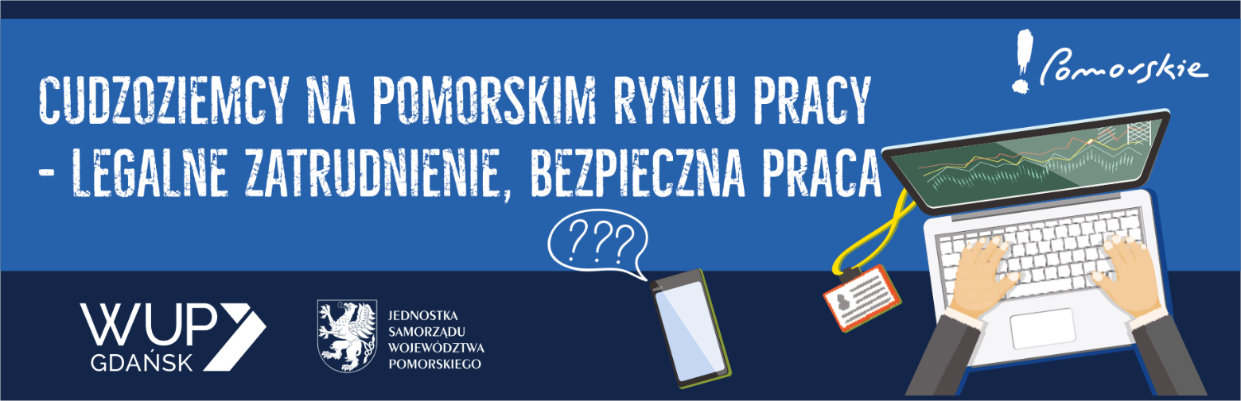
Cykl spotkań informacyjnych dla pomorskich
Agencji Zatrudnienia

27 listopad 2019
Urząd Marszałkowski Województwa Pomorskiego,
Gdańsk, ul. Okopowa 21/27,
sala im. Lecha Bądkowskiego

09:30 – 10:00 Rejestracja uczestników szkolenia

10:00 – 10:10 Przywitanie uczestników
Joanna Witkowska, Dyrektor Wojewódzkiego Urzędu Pracy w Gdańsku

10:10 – 10:40 Rynek pracy w Polsce – trendy i wyzwania dla agencji pracy tymczasowej
Michał Podulski, Stowarzyszenie Agencji Zatrudnienia

10:40 – 11:20 Outsourcing usług legalizacji zatrudnienia obcokrajowców
Yuliia Novytska, Grupa Progres

11:20 – 11:40 Rola pracodawców w procesie adaptacji cudzoziemców - zarządzanie różnorodnością
Klaudia Iwicka / Karolina Stubińska, Centrum Wsparcia Imigrantów i Imigrantek

11:40 – 12:00 PRZERWA KAWOWA

12:00 – 12:20 Procedura rejestracji oświadczeń oraz wydawania zezwoleń na pracę sezonową cudzoziemców dla agencji pracy tymczasowej
Izabela Gola, Powiatowy Urząd Pracy w Gdyni

12:20 – 13:00 Kontrola agencji zatrudnienia prowadzona przez Państwową Inspekcję Pracy
Karolina Szałkowska, Okręgowy Inspektorat Pracy w Gdańsku

13:00 – 13:40 Zagraniczna podróż służbowa, a oddelegowanie do pracy za granicą
Karolina Szałkowska, Okręgowy Inspektorat Pracy w Gdańsku

13:40 – 14:00 Panel dyskusyjny

14:00 – 14:15 Podsumowanie szkolenia
Katarzyna Kiedrowska, Wojewódzki Urząd Pracy w Gdańsku

Organizator zastrzega sobie prawo do zmiany treści programu.

